**กลุ่มตรวจสอบภายใน** ได้ดำเนินการตรวจสอบด้านการคลัง และการบริหารพัสดุ ประจำปีงบประมาณ พ.ศ.2562 ของสำนักงานการปฏิรูปที่ดินจังหวัดจันทบุรี ระหว่างวันที่ 21-25 กุมภาพันธ์ 2562 โดยมีการประชุมชี้แจงผลการตรวจสอบให้เจ้าหน้าที่ ส.ป.ก.จันทบุรี รับทราบข้อตรวจพบและข้อเสนอแนะ ให้ปฏิบัติให้เป็นไปตาม กฎ ระเบียบ มติคณะรัฐมนตรี และหนังสือสั่งการที่เกี่ยวข้อง นั้น

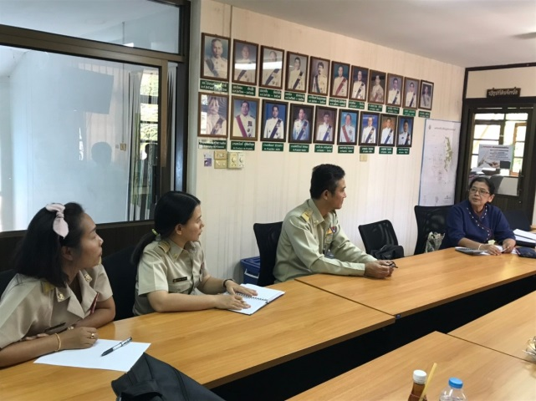 ส.ป.ก.จันทบุรี รับทราบและเห็นชอบตามข้อเสนอแนะของกลุ่มตรวจสอบภายใน ส.ป.ก. และจะได้กำกับ ติดตามให้เจ้าหน้าที่ที่เกี่ยวข้อง ถือปฏิบัติให้ถูกต้อง ครบถ้วน ต่อไป

